1. 确定语料库，选择《小王子》中译版（30482个字），选择序号赋值方法中的随机等级法
2. 通过微词云分析

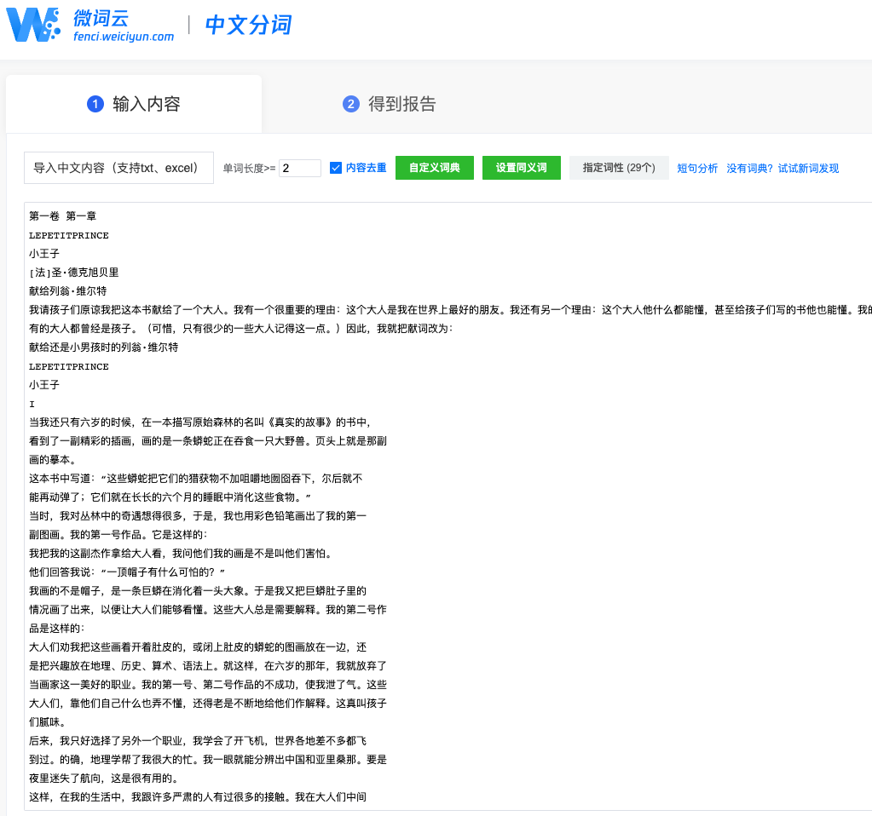

得出总词量/语料库（N）：4952个

词汇数/词典容量（L）：1914个

词频（nr）：

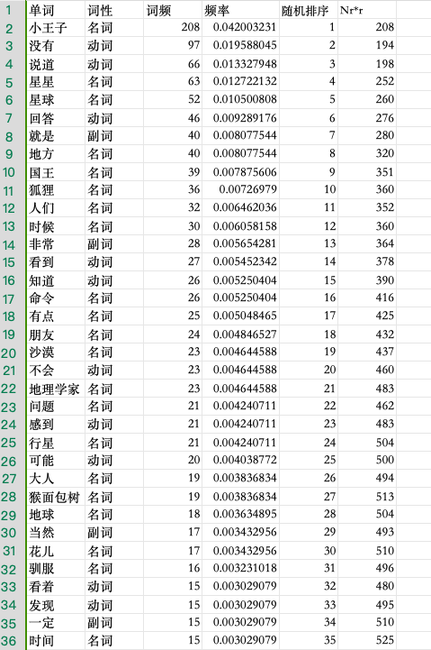

1. 验证齐夫定律

可认为符合齐普夫定律

但对于出现频次特别高的词和特别低的词，并不能准确地反映其分布规律

4.对高频、中频、低频词的界限进行划分

借鉴普赖斯关于高产作者的定义

M=0.749√N_max

M是高频词阈值，N是词频最高值

M=52.707=53

即降序排列的前53个词为高频词，其余为低频词。

1. 对于低频词，验证齐夫第二定律

In/I1=2/n（n+1）

即计算：

I2/I1是否等于0.33

I3/I1是否等于 0.17

I4/I1是否等于0.10

I5/I1 是否等于0.071

由表中可得：

I1=781

I2=233

I3=121

I4=97

I5=41

可得：

I2/I1=0.29

I3/I1=0.15

I4/I1=0.12

I5/I1=0.052

可看出I2/I1，I3/I1，I4/I1与应得值相近，所以对于低频词，满足齐夫第二定律。